江苏省企业内职工职业技能评价试卷
--------------考--------------生--------------答--------------题--------------不--------------准--------------超--------------过-------------此---------------线-------------
化工操作工高级工综合理论知识试卷
单 位 名 称
姓 名
准 考 证 号
地 区

1．考试时间：120分钟。
2．请首先按要求在试卷的标封处填写您的姓名，准考证号和所在单位的名称。
3．请仔细阅读各种题目的回答要求，在规定的位置填写你的答案。
4．不要在试卷上乱写乱画，不要在标封区填写无关的内容。
 | 一 | 二 | 三 | 四 | 总分 | 统分人
得分

得分
评分人
一、是非题（正确的括号内填“√”，错误的在括号内填“×”，每题1分，共12分）
（ × ）1．燃料油生产属于化学工业的范畴。
（ × ）2．石油化学成分比较复杂，属于化合物。
（ √ ）3．衡量一个国家石油化工生产能力是以乙烯产能为标杆。
（ × ）4．石油炼制过程中，常减压蒸馏属于化学和物理反应并存的过程。
（ × ）5．化工型石油炼制过程在常减压部分没有汽提装置。
（ √ ）6．93#，97#汽油中的牌号是指的油品的辛烷值。
（ ）7．装置停工、检修、必须制定停工、检修、开工方案及其安全措施。重大项目的检修方案、安全措施，要经过讨论，由主管厂长（经理）或总工程师批准。
（ ）8. 打开设备人孔前，其内部温度、压力应降到安全条件以内，并从上而下依次打开。在打开底部人孔时，应先打开最底部放料排空阀，待确认内部没有堵塞或残存物料时，方可进行。
（ ）9. 含油污水系统的检查井、地漏要确保密实、盖严，装置内的明沟、地坑（包括其它下水井）地面平台及设备、管道外表的油污、物料要吹扫干净，避免动火时发生着火爆
炸。
（ ）10. 凡进入有毒、有害部位（包括进入设备内，下槽进下水井内）作业，必须选佩适用的防毒面具、氧气呼吸器、空气呼吸器等特殊防护用品，以防中毒窒息。
（ ）11. 蒸汽用于扑救封闭、半封闭油池油罐火灾是行之有效的，但对于敞开油池、油罐火灾使用要慎重，用法不当反而会引起蔓延。由于蒸汽往往从一个方向喷出，使火焰吹出的方向倾斜，有可能将邻近可燃物点燃，造成蔓延。
（ ）12. 氧气呼吸器的氧气压力降至2.94 MPa时，就应迅速离开有毒现场。

--------------考--------------生--------------答--------------题--------------不--------------准--------------超--------------过-------------此---------------线-------------
得分
评分人

二、选择题（将正确的答案序号填入空格内，每格2分，共12分）
1. 属于化学工业内行业的是（ ）
A. 金属冶炼 B. 水泥制造 C. 橡胶制品 D. 玻璃制造
2. 下列属于设备的无形磨损的是（ ）
A. 老化 B. 腐蚀
C. 热变形 D. 久未使用的新设备性能减弱
3．下列不属于柴油标号的是（ b ）。
A. 0# B. -10#
C. 90#
4．下列不属于原油加工基本方案的是 （ ）
A. 燃料型 B. 燃料-润滑油型
C. 燃料-化工型 D. 树脂型
5．目前润滑油精制最常用的方法是（ ）
A. 酸碱精制 B. 溶剂精制
C. 吸附精制 D. 加氢精制
6．下列油品不属于常减压蒸馏产品的是（ a ）。
A. 汽油 B. 柴油
C. 减压油 D. 润滑油

得分
评分人

三、填空题（每空 1分，共28分）
1．停工检修项目应做到“五定”，分别是指定 、 、 、
和 。
2．物质燃烧必须具备3个条件，分别是： 、 （氧气或氧化剂）以及火源。
3．生产性毒物进入人体的途径有 、 和 。
4．对盛装有毒、可燃、腐蚀性物料的设备、容器、管道进行检修，应按规定的时间进行彻底的 、 、 、 、使其内部不含有残渣、余气，取样分析应符合安全技术标准要求。
5．安全检查采取 、 、 以及 等四种检查方式。
6．防止静电危害的方法有 、 、 以及工艺控制法等几种。
7．三级安全教育指 、 和 三级安全教育。
8. 化学工业的特点是 、 、 和 。

得分
评分人

四、简答题（每题12分，共48分）
1．灭火的基本方法有哪些？

--------------考--------------生--------------答--------------题--------------不--------------准--------------超--------------过-------------此---------------线-------------

2．电器着火怎样扑救？

3．在生产现场得悉一个工人中毒倒下，你怎么办?

44444444444444
4. 请写出下面装置图中画圈部分装置的名称。

答：零件的加工精度包含三方面的内容：尺寸精度、形状精度和位置精度。三种精度之间的关系系是：形状精度应高于位置精度，位置精度在大多数情况下也应高于相应的尺寸精度，即形状公差应限制在位置公差之内，而位置公差又应限制在尺寸公差之内。当尺寸精度要求高时，相应的位置精度、形状精度也要求较高。但形状精度要求较高时，相应的位置精度和尺寸精度有时不一定要求高，这根据零件的功能要求来确定。
--------------考--------------生--------------答--------------题--------------不--------------准--------------超--------------过-------------此---------------线-------------
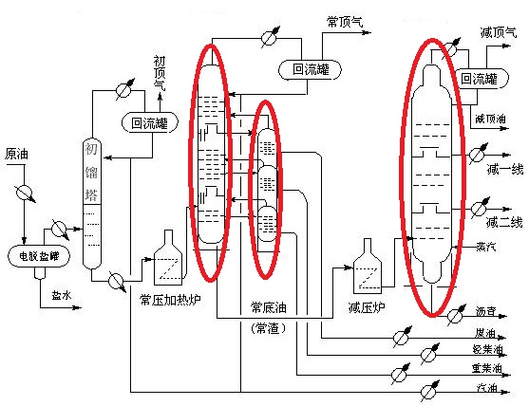
量器具。选择时，应使所选用的计量器具的测量不确定度数值小于或等于选定的u1值。
计量器的测量不确定度允许值（u1）按测量不确定度(u)与工件公差的比值分挡；对IT6~IT11的分为Ⅰ、Ⅱ、Ⅲ三档，对IT12~IT18的分为Ⅰ、Ⅱ两档。
测量不确定度u的Ⅰ、Ⅱ、Ⅲ三档值，分别为工件公差的1/10、1/6、1/4。计量器具的测量不确定度允许值u1约为测量不确定度u的0.9倍。选用时，一般情况下，优先选用Ⅰ档，其次选用Ⅱ档、Ⅲ档。

